
今日动态
第六周 4月9日 星期四 雨
一、晨间入园
1.出勤：今日来园23人
2.入园情况：早晨入园，小朋友们都元气满满地来到幼儿园，自主放水杯、吃早点，活动井然有序。
二、区域游戏活动
今天早晨户外有雨，所以我们来到先进行了室内的区域游戏活动，小朋友都选择了自己喜欢的区域和游戏内容进行游戏，一起看看我们的游戏情况吧！
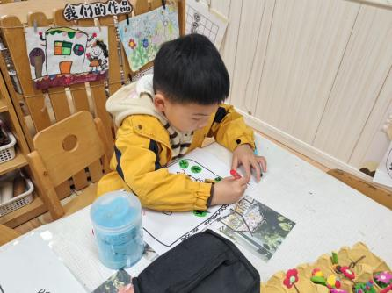 | 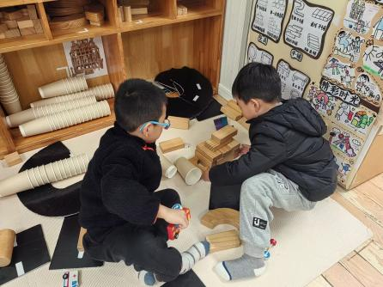 | 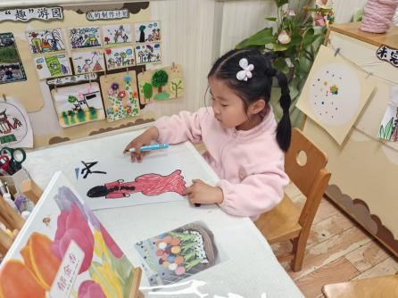
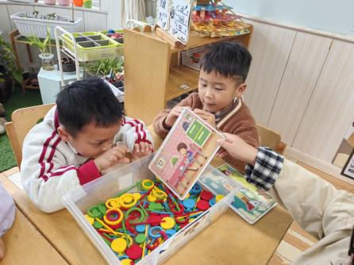 | 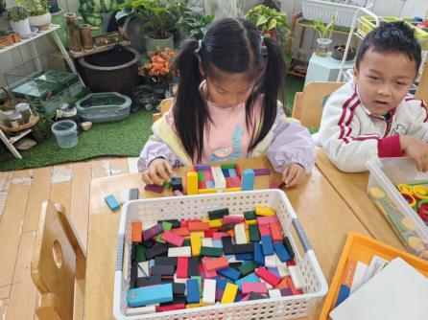 | 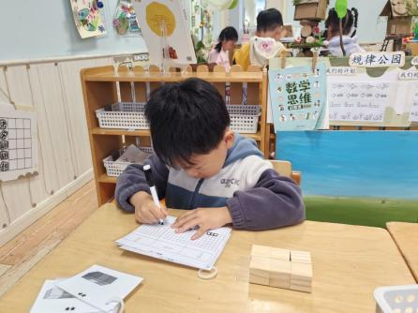
三、午餐时光
一上午的时间过得很快，能量也消耗得差不多啦！又到了香香午餐的时间，今天我们吃的是：玉米片饭、儿童版鸡公煲、甜椒炒莴笋、金花菜豆腐肉沫汤，一起来看看我们用餐的情况吧！
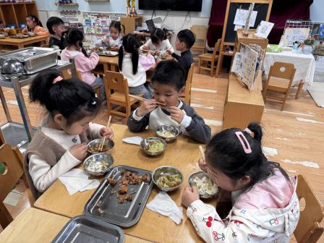 | 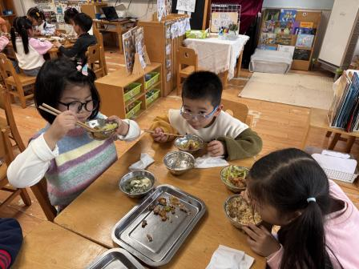 | 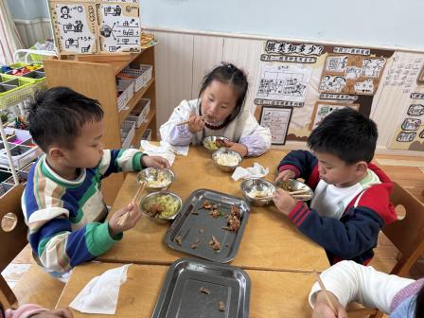
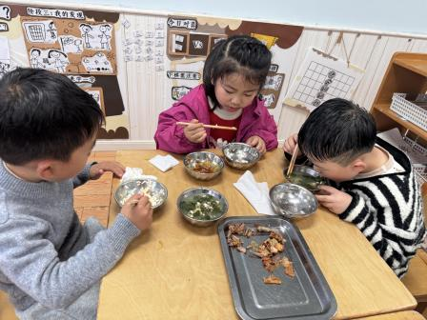 | 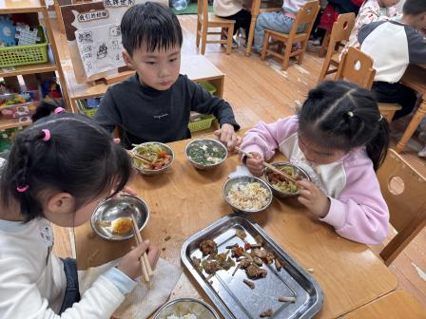 | 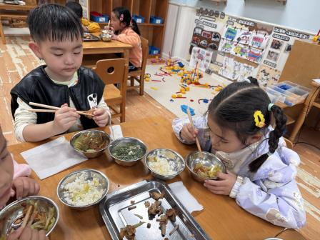
四、温馨提醒
春季气温多变，大家及时关注天气情况，为宝贝们穿适合的衣服。

